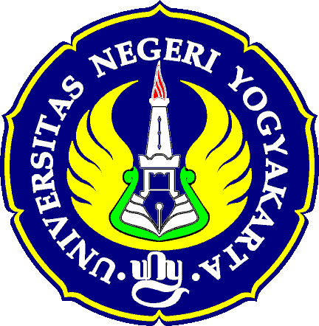
KEMENTERIAN PENDIDIKAN, KEBUDAYAAN, RISET, DAN TEKNOLOGI

UNIVERSITAS NEGERI YOGYAKARTA
Jalan Colombo Nomor 1 Yogyakarta 55281
Telepon (0274) 586168, Faksimile (0274) 565500 Laman: uny.ac.id Surel: humas@uny.ac.id

_

SURAT KETERANGAN
Yang bertanda tangan di bawah ini, saya:
Nama :
NIP :
Program Studi :
Fakultas :
selaku Pembimbing Tugas Akhir dari mahasiswa, Nama :
NIM :
Program Studi :
menerangkan bahwa perkembangan penulisan tugas akhir mahasiswa tersebut adalah sebagai berikut:

Aktivitas | Sudah | Belum | Tidak ada | Catatan
1. Proposal
2. Ujian Proposal
3. Penyelesaian Bab I
4. Penyelesaian Bab II
5. Penyelesaian Bab III
6. Pengembangan instrumen
7. Validasi instrumen
8. Uji coba instrumen
9. Validasi produk
10. Memiliki surat permohonan izin penelitian dari Fakultas/Pascasarjana
11. Pengambilan data
12. Analisis data
13. Penulisan laporan (Bab IV & V)
14. Seminar pra ujian TA
15. Ujian kelayakan
16. Ujian hasil
17. Ujian TA/Ujian Terbuka (promosi)
18. Penyelesaian revisi
dengan memperhatikan perkembangan penyelesaian tugas akhir tersebut maka mahasiswa tersebut:

Dapat menyelesaikan tugas akhir pada semester Gasal 2021/2022 (sampai dengan akhir Februari 2022) meskipun terkendala wabah Covid-19
Tidak dapat menyelesaikan tugas akhir pada semester Gasal 2021/2022 (sampai dengan akhir Februari 2022) karena terkendala langsung adanya wabah Covid-19 (tidak dapat mengambil data lapangan/laboratorium)
Tidak dapat menyelesaikan tugas akhir pada semester Gasal 2021/2022 (sampai dengan akhir Februari 2022) meskipun tidak terdampak wabah Covid-19
Demikian Surat Keterangan ini saya buat untuk dipergunakan sebagaimana mestinya.

Yogyakarta, 2021 Yang menerangkan,

NIP
Mengetahui:
Wakil Dekan Bidang Akademik Ketua Jurusan/Ketua Program Studi/
dan Kerjasama/Wakil Direktur Koordinator Program Studi
Bidang Akademik dan Kemahasiswaan

Dr. Cepi Safruddin Abdul Jabar, M.Pd.
NIP 197408311999031002 NIP

